Veuillez trouver ci-dessous la procédure de réinitialisation du toner TN247 et TN423.

- Ouvrir le capot supérieur et gardez le ouvert pendant toute l’opération de réinitialisation du ou des toners.

- Cliquez simultanément sur le bouton « Retour » et « Annuler » et relâchez.

- Tout de suite après avoir relâcher les 2 boutons, cliquez sur le bouton « Retour » (il faut le faire très vite)

Vous allez arriver à « Reset Menu » pour réinitialiser les Toners

Vous devriez voir apparaitre sur l’écran l’image ci-dessous :
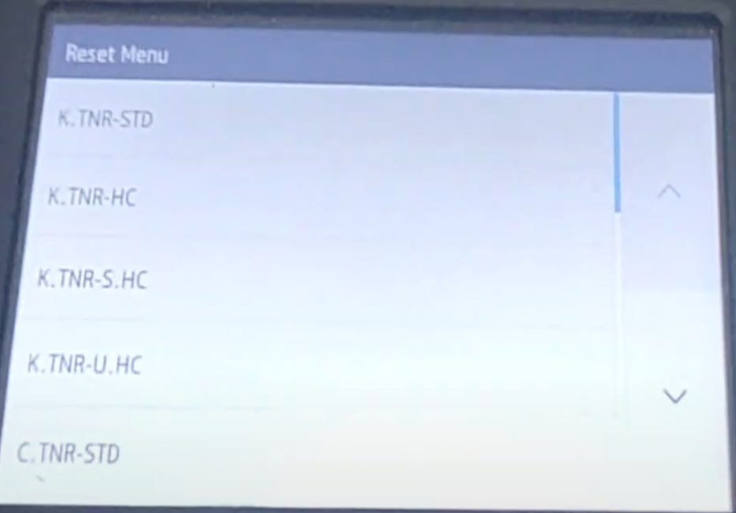

Après avoir sélectionné la cartouche de toner appropriée, appuyer sur « OK »



